PRO.056.11.2016 Opole, dnia 15 lipca 2016 r.

**ZAPYTANIE O CENĘ**

**nie podlegające przepisom ustawy z dnia  29 stycznia 2004 r. Prawo Zamówień Publicznych na podstawie art. 4 pkt 8 ustawy ze względu na wartość zamówienia**

**Przedmiot zamówienia:**

Materiały promujące obchody 800 lat miasta Opola:

1. **Wykonanie i dostawa balonu reklamowego podświetlanego o wysokości 4m:**

Opis balonu:

* balon reklamowy pneumatyczny o wysokości 4 m,
* balon podświetlany.
* materiał: PVC mrozo i wodoodporny,
* kolor bazowy balonu – biały,
* zadruk w pełnym kolorze, odporny na działanie czynników atmosferycznych,
* przygotowanie projektu zgodnie z księgą znaku 800 LAT OPOLA znajdującej się pod adresem: <http://www.opole.pl/wp-content/uploads/2013/12/OPOLE-800-LAT-ksiega-znaku.pdf> po stronie wykonawcy.
* wyposażenie: wbudowany wentylator/kompresor z kablem przyłączeniowym 220-230V o dł. min. 2,5 m, linki odciągowe oraz inne akcesoria niezbędne do użytkowania balonu, torba transportowa.

1. **Wykonanie i dostawa prostej ścianki wystawienniczej (nie łukowej):**

Opis ścianki:

* wysokość co najmniej 2m,
* szerokość co najmniej 3m,
* elementy zestawu: konstrukcja ścianki z rurek aluminiowych wraz akcesoriami do montażu oraz grafiką wydruku, całość w opakowaniu transportowym,
* ścianka materiałowa,
* ścianka na dwóch aluminiowych stopach stabilizujących,
* wydruk na materiale przeznaczonym do ścianek wystawienniczych, przez ściankę nie może przenikać światło z drugiej (tylnej) strony,
* zadruk: w pełnym kolorze, jednostronny,
* projekt zgodnie z księgą znaku 800 LAT OPOLA znajdującej się pod adresem: <http://www.opole.pl/wp-content/uploads/2013/12/OPOLE-800-LAT-ksiega-znaku.pdf>

Przykładowa ścianka:

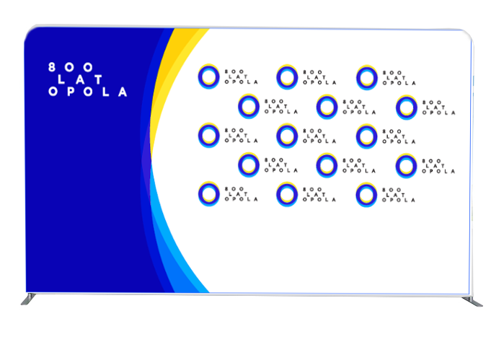

1. **Wykonanie i dostawa 30 roll-upów jednostronnych (6 projektów graficznych po 5 sztuk):**

Opis roll-upu:

* Szerokość 1m,
* Wysokość 2m,
* zadruk: w pełnym kolorze jednostronny,
* projekty graficzne przygotowanego przez Zamawiającego;

Przykładowe roll-upy:

  

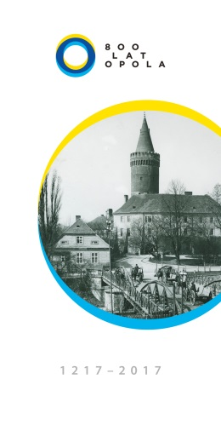  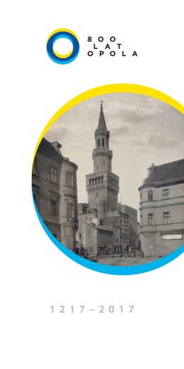

Do ceny prosimy doliczyć koszt transportu do Wydziału Promocji na ul. Krawiecką 13 w Opolu.

Prosimy o podanie ceny netto i ceny brutto zgodnie z poniższą tabelką:

|  |  |  |  |  |  |
| --- | --- | --- | --- | --- | --- |
| **LP** | **Nazwa** | **Cena NETTO** | **Cena BRUTTO** | **Ilość** | **SUMA** |
| 1 | Balon reklamowy 4m |  |  | 1 |  |
| 2 | Ścianka wystawiennicza |  |  | 1 |  |
| 3 | Roll-up 6x5 sztuk |  |  | 30 |  |
| RAZEM | | | | |  |

**Termin składania ofert :**

do 21 lipca 2016 r. (włącznie) na adres poczty elektronicznej [bp@um.opole.pl](mailto:bp@um.opole.pl)

**Termin wykonania (dostarczenia) przedmiotu zapytania :**

do 19 sierpnia 2016 r.

**Szczegółowe informacje ws. zapytania o cenę :**

Dostępne są w Wydziale Promocji, kontakt - tel. 77 44 61 043, lub na adres poczty elektronicznej [bp@um.opole.pl](mailto:bp@um.opole.pl) . Ogłoszenie dostępne na stronie [www.bip.um.opole.pl](http://www.bip.um.opole.pl/)

**Kryteria oceny i wyboru oferty :**

Cena przy zachowaniu wskazanych powyżej parametrów technicznych.